DUOC UC - ESCUELA DE INFORMÁTICA Y TELECOMUNICACIONES
Informe de Cierre del proyecto
Proyecto: Sistema RenTools



Asignatura | : | Capstone
Sigla | : | PTY4614
Profesor | : | Ceferino Sotelo Becerra
Entrega | : | 23/ 11/ 2025

Nombre del alumno | Correo del alumno
Carlos Santivañez Huerta  Leopoldo Ocas Olguin | ca.santivanez@duocuc.cl  le.ocas@duocuc.cl

Resumen Ejecutivo
El proyecto RenTools tuvo como objetivo diseñar y desarrollar una plataforma web para la gestión integral del arriendo de herramientas, permitiendo a la ferretería mejorar sus procesos internos y ofrecer un servicio más eficiente y trazable. Durante su ejecución se abordaron todas las fases del ciclo de vida de un proyecto de software: análisis y levantamiento de requerimientos, diseño de interfaces y arquitectura, desarrollo incremental del sistema y validación mediante pruebas funcionales y de integración. El desarrollo incluyó módulos de seguridad, gestión de usuarios, herramientas, clientes, contratos y reportes, completando el alcance definido para el MVP y sus iteraciones posteriores. Finalmente, el sistema fue evaluado, documentado y preparado para su instalación y uso, cumpliendo satisfactoriamente los objetivos propuestos para el proyecto Capstone.

Contexto y Justificación
La ferretería requería una solución que permitiera gestionar de manera ordenada y confiable el proceso de arriendo de herramientas, ya que gran parte del control se realizaba de forma manual o con herramientas dispersas, lo que generaba dificultades para mantener registros actualizados, calcular montos, administrar garantías y llevar seguimiento de clientes y contratos. Esta falta de sistematización provocaba demoras, riesgos de errores humanos y una limitada capacidad para obtener información consolidada sobre el negocio.
Contar con un sistema especializado para el arriendo de herramientas se vuelve fundamental para mejorar la trazabilidad de cada operación, asegurar la correcta gestión de inventario, facilitar la atención al cliente y disponer de reportes que apoyen la toma de decisiones. Además, un sistema centralizado reduce pérdidas asociadas a devoluciones incompletas o contratos mal registrados, y permite mantener un historial confiable de todas las transacciones.
Objetivo general:
Desarrollar una plataforma web que permita gestionar de manera integral el proceso de arriendo de herramientas, incluyendo clientes, contratos, pagos, devoluciones y reportes, facilitando la eficiencia operativa de la ferretería.
Objetivos específicos:
- Levantar y definir los requerimientos funcionales y no funcionales del sistema.
- Diseñar la arquitectura, base de datos e interfaces necesarias para su implementación.
- Desarrollar los módulos principales del sistema mediante iteraciones: seguridad, herramientas, clientes, contratos, devoluciones y reportes.
- Implementar pruebas funcionales e integrar los módulos desarrollados para validar su correcto funcionamiento.
- Elaborar la documentación técnica y de usuario necesaria para su uso.

Metodología de trabajo
El desarrollo del proyecto se realizó utilizando un enfoque iterativo e incremental, basado en la metodología Scrum, lo que permitió organizar el trabajo en ciclos cortos, priorizar funcionalidades y entregar avances continuos del sistema. Se realizaron reuniones de seguimiento periódicas para evaluar el progreso, resolver dudas técnicas y ajustar las tareas según las necesidades del proyecto.
El trabajo se estructuró en etapas definidas:
- Análisis: levantamiento de requerimientos, creación del documento ERS y definición del backlog.
- Diseño: elaboración de mockups, modelo de base de datos y diagramas arquitectónicos.
- Desarrollo: construcción del MVP y las iteraciones correspondientes a herramientas, clientes, contratos, devoluciones y reportes.
- Pruebas: creación y ejecución del plan de pruebas para backend y frontend.
- Cierre: documentación final, manuales y entrega del sistema.
Para la gestión del proyecto se utilizó Trello, lo que permitió organizar tareas, visualizar el avance y mantener un control actualizado de cada etapa. En cuanto a las tecnologías, se empleó NestJS para el backend, Angular para el frontend, PostgreSQL como motor de base de datos. Además, se utilizaron Postman para pruebas de API y herramientas de desarrollo como Visual Studio Code.

Diseño del sistema
Arquitectura del sistema:
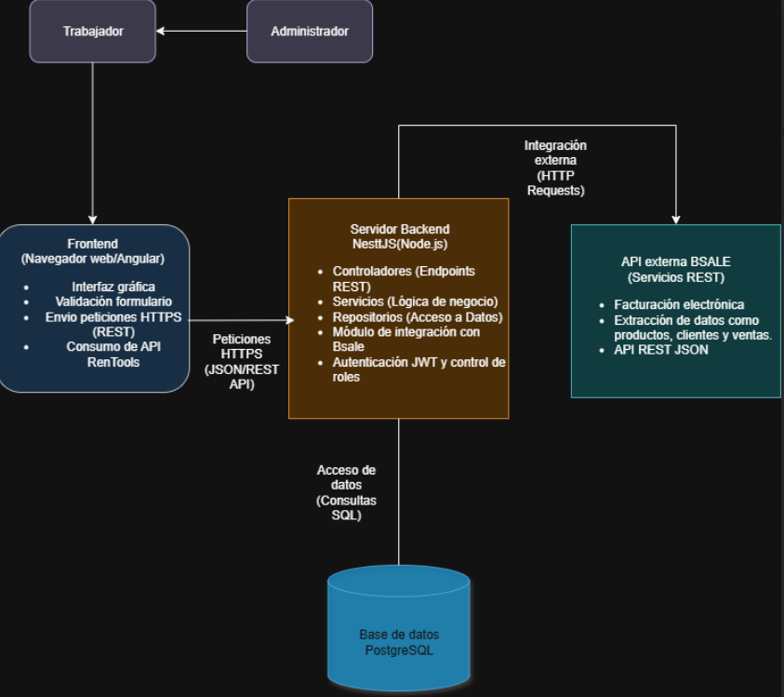
Casos de usos:
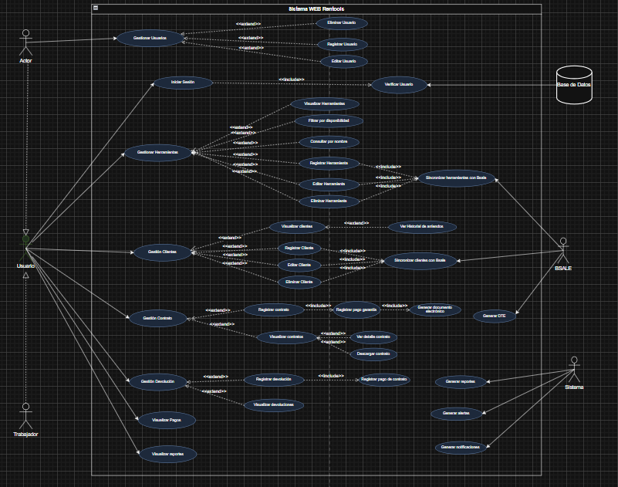
Modelo de base de datos:
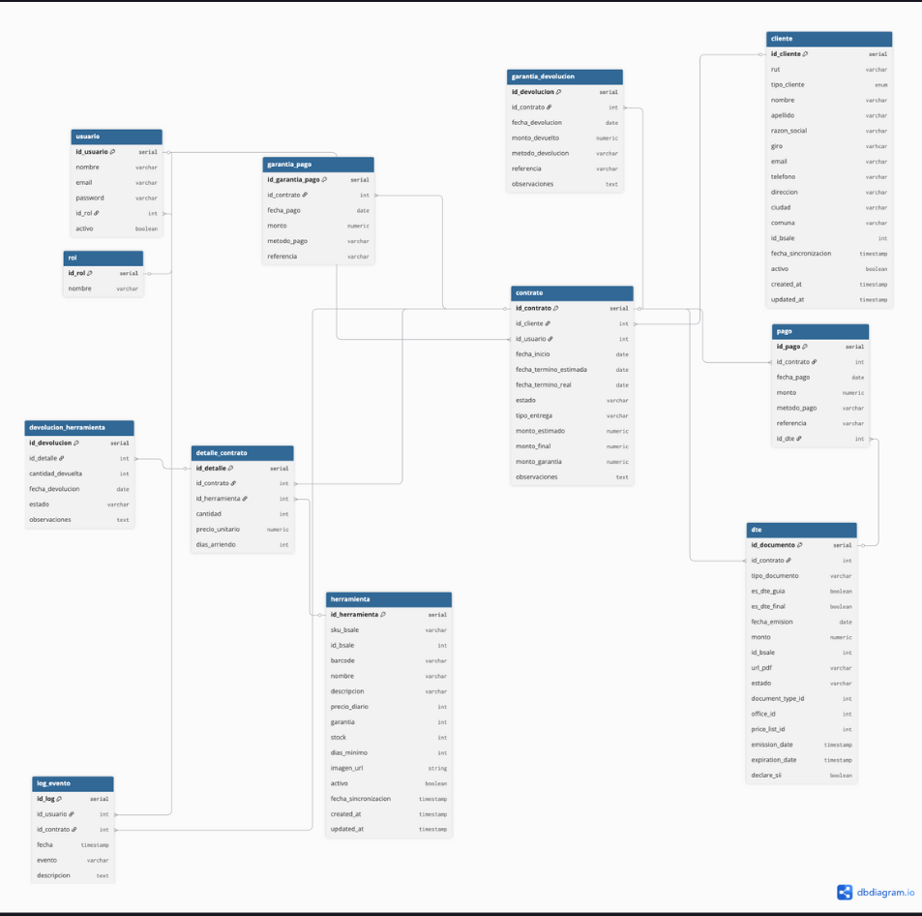
Mockups (Login):
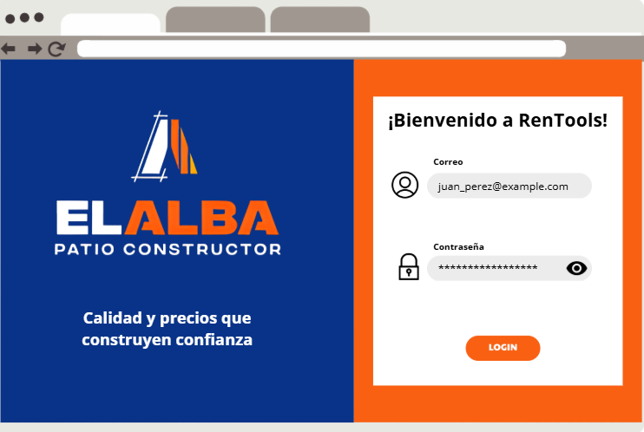
Sistema web Rentools (Home como Admin):
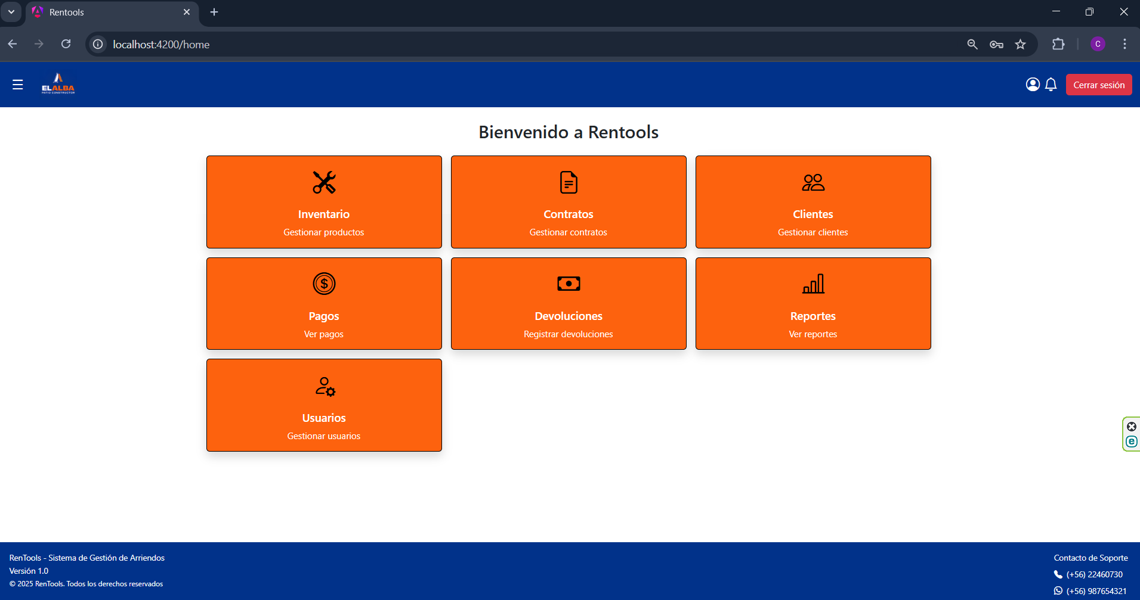
Desarrollo del Proyecto:
Durante la fase de desarrollo se construyó el sistema RenTools siguiendo las especificaciones definidas en la parte de diseño. Esto permitió estructurar de manera clara el diseño técnico y organizar los módulos principales del sistema.

Implementación del Backend:
El backend fue desarrollado en NestJS con PostgreSQL como base de datos. Se implementaron los siguientes módulos:
- Usuarios y seguridad: gestión de login, roles y permisos diferenciados.
- Clientes y herramientas: creación, edición, desactivación y listado de registros, sincronizados con la API de Bsale para asegurar consistencia entre la base local y la plataforma.
- Contratos y pagos: registro de contratos, detalle de herramientas arrendadas y gestión de pagos asociados.
- Devoluciones: registro y seguimiento del estado de las herramientas devueltas, con cálculo de garantías aplicadas.

Implementación del Frontend
El frontend se desarrolló en Angular, proporcionando una interfaz clara y funcional para los distintos roles del sistema. Se construyeron módulos interactivos con navegación intuitiva, permitiendo:
- Login y control de acceso según roles (Administrador, Vendedor, Bodega).
- Gestión de herramientas y clientes, incluyendo sincronización con Bsale, creación, edición, desactivación y búsqueda filtrada.
- Gestión de contratos y pagos, con creación de contratos, detalle de herramientas arrendadas y seguimiento de pagos.
- Visualización de reportes y KPIs, mostrando estadísticas básicas sobre clientes, herramientas y contratos, facilitando la toma de decisiones.

Integración con Bsale:
Una parte crítica del desarrollo fue la integración con la API de Bsale, que permitió mantener la sincronización de clientes y herramientas, reflejando en tiempo real las operaciones realizadas en el sistema y en la plataforma Bsale. Esto asegura coherencia en los datos y automatiza tareas que de otra manera serían manuales.
Cada módulo se desarrolló y validó en sprints semanales, con revisiones periódicas para verificar el correcto funcionamiento y realizar ajustes según los criterios de aceptación definidos previamente.

Plan de pruebas y resultados
Para garantizar la calidad y correcto funcionamiento del sistema RenTools, se elaboró un plan de pruebas que contempla tanto la capa de backend como la de frontend, basado en los módulos desarrollados y los criterios de aceptación definidos en las historias de usuario.

Tipos de pruebas aplicadas:
- Backend: Se realizaron pruebas a los endpoints del sistema utilizando Postman, con el objetivo de verificar respuestas correctas, manejo de errores, validación de datos y control de acceso según rol.
- Frontend: Se ejecutaron pruebas funcionales manuales, evaluando la interacción del usuario con la interfaz. Se verificaron los módulos de inicio de sesión, gestión de herramientas, clientes y contratos, validando la correcta ejecución de las acciones y la respuesta del sistema frente a datos válidos e inválidos.

Cantidad de pruebas realizadas:
- Backend: 10 pruebas sobre distintos endpoints.
- Frontend: 25 pruebas funcionales sobre los módulos críticos.

Resultados generales:
- Todas las funcionalidades críticas del sistema cumplieron con los criterios de aceptación establecidos.
- Se identificaron algunos errores menores durante las pruebas de frontend, los cuales fueron corregidos antes del cierre del proyecto.
- Las pruebas de backend demostraron respuestas consistentes y seguras, validando tanto la creación, edición y desactivación de registros, como la correcta gestión de roles y permisos.
En conclusión, los resultados de las pruebas confirman que el sistema RenTools es funcional, estable y cumple con los objetivos planteados para el MVP y las iteraciones desarrolladas, asegurando un uso confiable para los distintos perfiles de usuario.

Conclusión
El desarrollo del sistema RenTools ha permitido implementar una solución integral para la gestión de arriendos de herramientas, cumpliendo los objetivos planteados en el proyecto. La plataforma consolida funcionalidades clave como seguridad y control de accesos, gestión de herramientas y clientes, administración de contratos y pagos, así como reportes e información útil para la toma de decisiones.
Durante la ejecución del plan de pruebas, tanto en backend como en frontend, se verificó la estabilidad y confiabilidad del sistema, asegurando que las funcionalidades críticas operen correctamente bajo distintos escenarios. Los errores detectados fueron corregidos oportunamente, garantizando un producto final robusto y seguro.
El valor de RenTools radica en su capacidad para optimizar los procesos de arriendo, mejorar la trazabilidad de las operaciones y centralizar la información en un entorno digital, facilitando la gestión para administradores y usuarios. Además, la integración con Bsale permite mantener la consistencia de los datos entre sistemas, automatizando procesos y reduciendo la carga administrativa.
En términos estratégicos, este proyecto representa una solución escalable, eficiente y relevante para la empresa, al ofrecer un sistema que facilita la planificación, control y análisis de la operación de arriendos, impactando positivamente en la eficiencia operativa y en la toma de decisiones basada en datos confiables.

